**המחלקה להנדסת תוכנה**

**פרויקט גמר – תשע"ו**

**אִינְטֶלִיגְ-NET**

**intelligNET**

**מאת**

**מתן פרנק**

**מנחה אקדמי: ד"ר שימרית צור דוד אישור: תאריך:**

**אחראי תעשייתי: מר זאב פרנק אישור: תאריך:**

**רכז הפרויקטים1: ד"ר מרים אללוף אישור: תאריך:**

**רכז הפרויקטים2: ד"ר ראובן יגל אישור: תאריך:**

**מערכות ניהול פרוייקט**

**מאגר קוד שרת:** <https://dashboard.heroku.com/apps/intellignet/activity>

שם משתמש: mtnfrnk@gmail.com סיסמה: Hou7Csto (יש לשים לב לאותיות גדולות)

תחת הכרטיסייה activity"" בכתובת זו ניתן למצוא את התיעוד של כל פעולותי בשרת, במידה ואינכם מצליחים למצוא את הקוד עצמו הוספתי גישה אליו גם דרך הכתובת של "מאגר קוד לקוח" תחת התיקייה "server".

**מאגר קוד לקוח:** <https://github.com/matanfrank/intelligNET>

**יומן:** <https://trello.com/b/x9EurM3t/net>

**סרטון שלב ההגשה:**

**תקציר**

במהלך חיפושיי אחר **רעיון** לפרוייקט גמר מתאים, חפשתי פרוייקט שיש לו קהל יעד ממוקד, פרוייקט שכשאסיים אותו ואגיע למוצר המוגמר לא יתנחל לו סתם כך על מסך הסמארטפון ללא כל שימוש. וכך לאחר מחשבה ממושכת והתייעצויות החלטתי על אפליקצייה שמספקת שעשועונים אינטליגנטיים (תשחצים תשחצי הגיון וכדו') בה יוכל המשתמש לפתור תשחצים להנאתו בשעות הפנאי און ליין – ושמה: "**אִינְטֶלִיגְ**-**NET**".

הרעיון היה טוב, אך בשוק קיימת לפחות אפליקציה אחת כזאת ואני חפשתי **חידוש**, משהו שלא קיים. וכך לאחר התייעצויות עם מספר אנשים עלה הרעיון הבא. "אינטליג-NET" לא תהיה רק אפליקצייה לפתירת תשבצים. אלא יהיה בה גם מין "פורום" (קיר שיתוף) שיחבר בין הפותרים ויהפוך אותם לקהילה קטנה ומחוברת.

לאחר גיבוש הרעיון שאלתי את עצמי **"האם באמת לאפליקצייה כזאת יהיה שימוש?"** לשם כך חפשתי אפליקציות דומות (בעברית) וראיתי שיש להן הורדות רבות והמון התעניינות ואהדה מצד המשתמשים. ובכדי לקבל תשובה מוסמכתפניתי לחבריי חובבי התשבצים ושאלתי אותם את אותה השאלה ששאלתי את עצמי. התשובה הייתה ברורה וחד משמעית: כן! כלומר קיבלתי "אור ירוק" להתחיל במלאכה.

**תחילה** פניתי לספק התשחצים (זאב פרנק) בשאלה האם הוא רוצה להיות הלקוח עבורו אני בונה את האפליקצייה. זאב ענה בחיוב וכך מצאתי לקוח עבור אינטליג-NET, שהוא גם יהיה ספק התוכן של האפלקיצייה.

**התחלתי לתכנן** אתמראה האפליקצייה (ניתן לראות תחת הכותרת "תיאור הפתרון") כאשר העקרון המנחה בעיצוב האפליקצייה הוא שהאפליקצייה תהיה קלה לשימוש, נוחה לתפעול ודינמית.

לאחר מכן עסקתי בשאלה **היכן לאכסן** את מאגר התשבצים? החלטתי לאכסן אותם על שרת חיצוני ולא על זכרון הטלפון. הסיבה לכך היא, שברצוני לגרום לאפליקצייה להיות יותר "קלה" (מבחינת הנפח שהיא לוקחת מזכרון הטלפון, בעתיד האפליקצייה תכיל עשרות אלפי שעשועונים) ודינמית (אין צורך בעדכון האפליקצייה בשביל לקבל תשחצים נוספים), למרות שבדרך זו האפליקצייה תהיה זמינה רק בעת חיבור לאינטרנט אך היה קל לוותר על קריטריון זה מכיוון שההנחה היא שכיום רובם המוחלט של המשתמשים מחובר לאינטרנט כל הזמן.

**כיום** אינטליג-NET היא אפליקצייה שמממשת את הציפיות שלה וניתן לפתור בה תשחצים ותשחצי הגיון שמתקבלים משרת מרוחק, תוך כדי הפתירה נוספה גם פונקציונליות כגון "אתחול התשחץ", פנייה ל"ראש בקיר" ישירות מהתשחץ ועזרה עבור משבצת בודדה שנקראת "עוזר אינטליגנטי". בנוסף, יש בה קיר עבור התייעצות בין המשתמשים בו יכולים המשתמשים לכתוב פוסטים ולהתייעץ, לקרוא פוסטים ולייעץ.

**בעתיד** אוסיף לאפליקצייה אפשרות פתירה אינטראקטיבית של תשחץ אחד ע"י שני משתמשים שונים בו זמנית, המנצח הוא זה שפתר יותר הגדרות, כך אוסיף עוד מימד אתגרי לאפליקצייה.

בנוסף, כאשר יהיה בידי מאגר בספיק גדול של הגדרות אצור מחולל תשחצים אוטומטי וכך תתעדכן האפליקצייה באופן אוטומטי. בנוסף, בעתיד יתווספו סוגים שונים של שעשועוני שיבוץ.

ועוד ועוד בהתאם לדרישות הלקוח זאב פרנק.

**תוכן עניינים**

מערכות ניהול הפרוייקט....................................................................................2

תקציר........................................................................................................2

מילון מונחים, סימנים וקיצורים.............................................................................3

מבוא............................................................................................................3

תיאור הבעיה..................................................................................................4

-דרישות ואפיון הבעיה

-הבעיה מבחינת הנדסת תוכנה

תיאור הפתרון...................................................................................................6

-ארכיטקטורת המערכת

-תיאור הפתרון המוצע

-תיאור הכלים המשמשים לפתרון

תוכנית בדיקות................................................................................................9

סקירת עבודות דומות בספרות והשוואה................................................................14

ביבליוגרפיה....................................................................................................15

תרשימים וטבלאות...........................................................................................16

תכנון הפרוייקט..................................................................................................19

רשימת סיכונים.............................................................................................19

רשימת דרישות.................................................................................................20

**מילון מונחים, סימנים וקיצורים**

*"אתחול הלוח"* – כפתור באפליקצייה המאפס את הלוח למצבו ההתחלתי (ללא פתרונות).

"חדשות" – ב"ראש בקיר" (קיר התכתבות שיפורט עליו בהמשך) תהיה לשונית עבור חדשות שתציג את כל הפוסטים מהחדש לישן.

*"כניסת אורח"* – כניסה לאפליקציה ללא הרשמה. משתמש שיכנס לאפליקציה בדרך זו לא יוכל לרשום פוסטים ב"ראש בקיר" (קיר התכתבות שיפורט עליו בהמשך), ובנוסף, לא יוכל לקבל "עוזר אינטליגנטי" (פתירת משבצת אחת נבחרת. יפורט במהשך).

*"ממשק משתמש"* – החלק באפליקצייה ששייך למשתמש בו ניתן רק לפתור תשבצים.

"ממשק העורך" – יפעל באתר אינטרנט יעודי שדרכו עורך התשבצים של האפליקציה יוכל להוסיף תשבצים, לערוך קיימים, לבצע שינויים וכדומה.

*"מצב פתירה"* – מצב בו מסך פתירת התשחץ "מתנקה" מכפתורים ומקאבר האפליקציה ומשאיר את התשחץ כמעט לבדו על המסך בכדי לאפשר פתירה נוחה של השעשועון.

*"ספלאש"* – העמוד ההתחלתי שבו מתבצעת בדיקה האם המשתמש כבר מחובר ואז צריך להכנס לתפריט ראשי או שמא הוא לא מחובר ואז יפתח עמוד ההתחברות.

*"עוזר אינטליגנטי"* – כל משתמש יוכל לקבל 5 עזרות בכל יום (חמשת העזרות חלות על כל סוגי השעשוענים). "עזרה", פירושה: פתירת משבצת אחת בלוח. האפלקיצייה נבנתה כך בכדי לאתגר את הפותר. כל אדם הפותר תשחצים מכיר את המשפט "אם רק הייתה לי עוד אות אחת הייתי עולה על הפתרון".

*"פוסטים שלי"* - ב"ראש בקיר" (קיר התכתבות שיפורט עליו בהמשך) תהיה לשונית עבור הפוסטים של המשתמש שמחובר לאפלקיציה שתציג את כל הפוסטים של המשתמש בלבד מהחדש לישן.

*"ראש בקיר"* – קיר בו המשתמשים יוכלו לרשום פוסטים להתייעצות ולהגיב ע"מ לייעץ.

**מבוא**

אינטליג-NET היא אפליקציית פנאי עבור אנשים המבקשים רגע של פנאי בעל משמעות עם ערך מוסף. ובימינו כשכולם מסביב "דבוקים" למסכי הסמארטפונים, אין ברירה אלא להשתלב במגמה אך עם חידוש אינטליגנטי.

באינטליג-NET כל משתמש יכול לבחור סוג שעשועון שיבוץ ולמצוא ממנו מאגר גדול של לוחות. מאגר זה מתעדכן באופן שוטף מהשרת. לאחר שהמשתמש יבחר שעשועון שיבוץ מסוים הוא יוכל לפתור אותו ישירות על מסך הסמארטפון ללא שום צורך בהדפסה או הורדה כלשהי.

הערה: בשלב הראשון של הכנת האפליקצייה שעשועוני השיבוץ שיהיו מוכנים, הם: "תשחץ" ו"תשחץ אי-גיון".

**אינטליג-NET איננה אפליקציית פתירת תשבצים גרידא**. באינטליג-NET פועל גם "קיר" בו יכולים כלל פותרי התשבצים להתייעץ ולייעץ עבור כל תשבץ ולהכיר אחד את השני, נבדקה האפשרות ליצור צ'אט בין המשתמשים עבור התייעצות אך אפשרות זו נשללה מכיוון שצ'אט לא יאפשר הנגשה של שאלת משתמש למספר רב של משתמשים ככל האפשר.

פותר שייתקל בקשיים בדרך לפתרון יכול לקבל עזרה גם ע"י "עוזר אינטליגנטי" ממנו יקבל אות בודדה עבור משבצת נבחרת. בתחילה שקלנו (אני וזאב) להוסיף אופציית "פתרון תשחץ" שבעצם תגלה את כל התשובות לתשחץ, אך מכיוון שברצוננו להפוך את האפליקצייה למאתגרת ומנסיוננו בפתרון תשחצים שמה שחסר לפעמים עבור מציאת הפתרון זה "רק" אות אחת החלטנו על עזרה מוגבלת בדמות ה"עוזר אינטליגנטי". שימוש ב"עוזר האינטלגנטי" יוגבל ל5 עזרות ביום.

אינטליג-NET היא אפליקצייה המתיימרת להפוך רגע של פנאי חסר משמעות לחוויה אינטליגנטית ומחכימה עבור המשתמש.

**תיאור הבעיה**

**דרישות ואפיון הבעיה**

רבים הם האנשים שאוהבים לפתור שעשועוני שיבוץ (כגון תשחצים וכו') חובבי התשבצים ושעשועוני השיבוץ למיניהם מהווים אחוז גבוה באוכלוסיה בישראל, ודי להיווכח בעיתונים הגדולים בארץ המקדישים עמודים שלמים לתשבצים, ולא רק בגיליונות של סופי השבוע.

עובדה זו יחד עם העובדה שיותר ויותר מכלל עיסוקינו מתבצעים במכשירי הסלולאר המשוכללים שכולנו מצויידים בהם, מובילה למסקנה שיש מקום לפתח אפליקציה שתאפשר לכל חובב תשבצים בחירה של סוג תשבץ מתוך תפריט, ופתירתו "און-ליין" במכשיר הסלולארי, תוך פיתוח כלים שבעזרתם יוכל הפותר לבדוק את עצמו בכל שלב אם פתר נכון או לא.

כיום קיימות שתי אפליקציות לפתירת תשחצים **בשפה העברית**: "התשחץ שלי" (חודש בשוק) ו"תשחץ בכיף" (שנה בשוק). שתי אפליקציות אלה הן אפליקציות טובות אך לטעמי חסרים בהן מספר אלמנטים שאינטליגנט תוכל לחדש. (בהרחבה על אפליקציות אלו תחת הכותרת " סקירת עבודות דומות בספרות והשוואה")

בנוסף, פותרי התשבצים ישמחו להעזר אחד בשני ברשת חברתית "ששייכת" רק להם, רשת מיידית מתוך האפליקצייה. כיום אין בנמצא אפליקציה כזאת בשפה העברית ואפילו לא באנגלית כך שאינטליגנט תביא חידוש לשוק.

כל משתמש באפליקצייה יוכל לפתור תשבצים בצורה קלה נוחה ומהירה. בתחילה ייחשף לעמוד הכניסה וממנו ינווט לתשבץ שברצונו לפתור בו יוכל להעזר בחבריו או "עוזר אינטליגנטי".

**הבעיה מבחינת הנדסת תוכנה**

בתור מהנדס תוכנה עלי להתמודד עם אתגרים והחלטות שונות:

1- כיצד יתבצע פתרון התשבץ על גבי המסך כך שיאפשר דרך פתרון קלה ככל האפשר.

2- האם ברצוני לאכסן את מאגר התשבצים על שרת ובכל פעם שמשתמש ירצה לגשת לתשבץ יהיה עליו לגשת אליו דרך השרת (יתרון: אפליקציה בעלת גודל קטן. חסרון: האפילקציה ניתנת לשימוש רק בזמן חיבור לאינטרנט) או שמצד שני כאשר משתמש יוריד את האפליקצייה ביחד איתה ירד מאגר התשבצים (יתרון: התשבצים נגישים תמיד ומכל מקום. חסרון: האפליקצייה עלולה להיות "כבדה" מאוד).

3- לאפליקצייה אצטרך לבנות ממשק נוסף עבור הלקוח מחבר התשבצים זאב פרנק (לא כלול בפרוייקט).

4- ישנם שתי אפשרות ליצור את הרשת החברתית עבור המשתמשים: צ'אט או פורום. עלי לבדוק את היתרונות של כל אופציה ולהחליט על אחת מהם.

5- בהנחה שמאגר התשבצים ישמר בשרת אצטרך להתמודד עם בעיית התקשורת. כשמשתמש ללא חיבור לאינטרנט ירצה להשתמש באפליקציה הוא לא יוכל לעשות זאת.

6- כשהאפליקציה תצבור תאוצה ויהיו לה מספר רב של משתמשים, זה יכול ליצור עומסים על השרת.

7- עלי לראות כיצד אוכל להתאים את האפליקצייה לגדלים שונים של מסכים.

**תיאור הפתרון**

## **ארכיטקטורת המערכת**

ממשק משתמש:

תפריט ראשי תפריט תשחץ תפריט סודוקו פתירת תשחץ

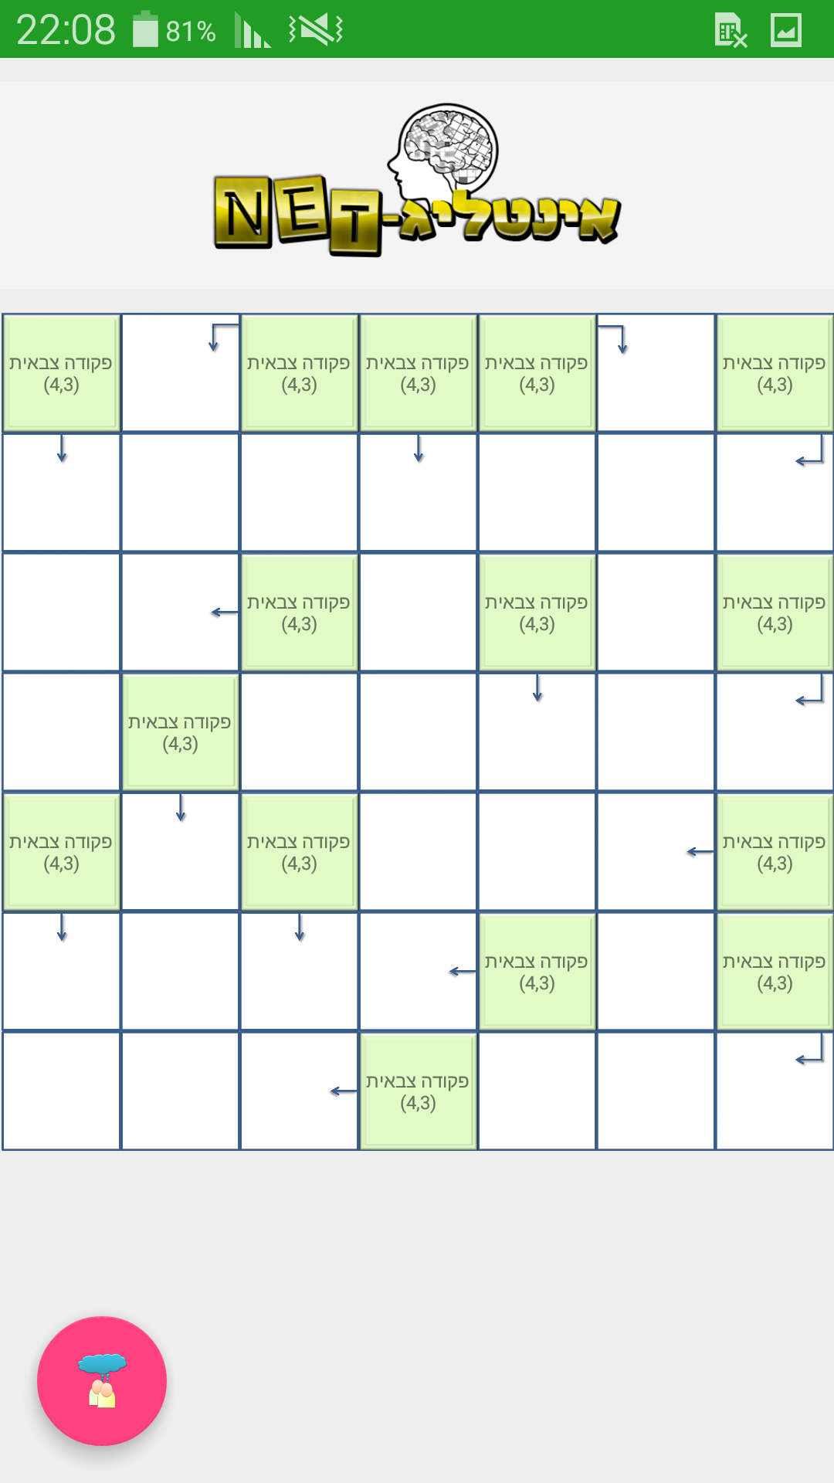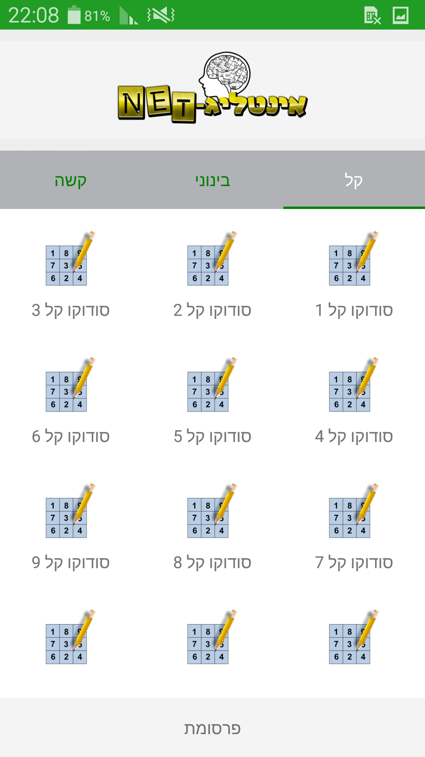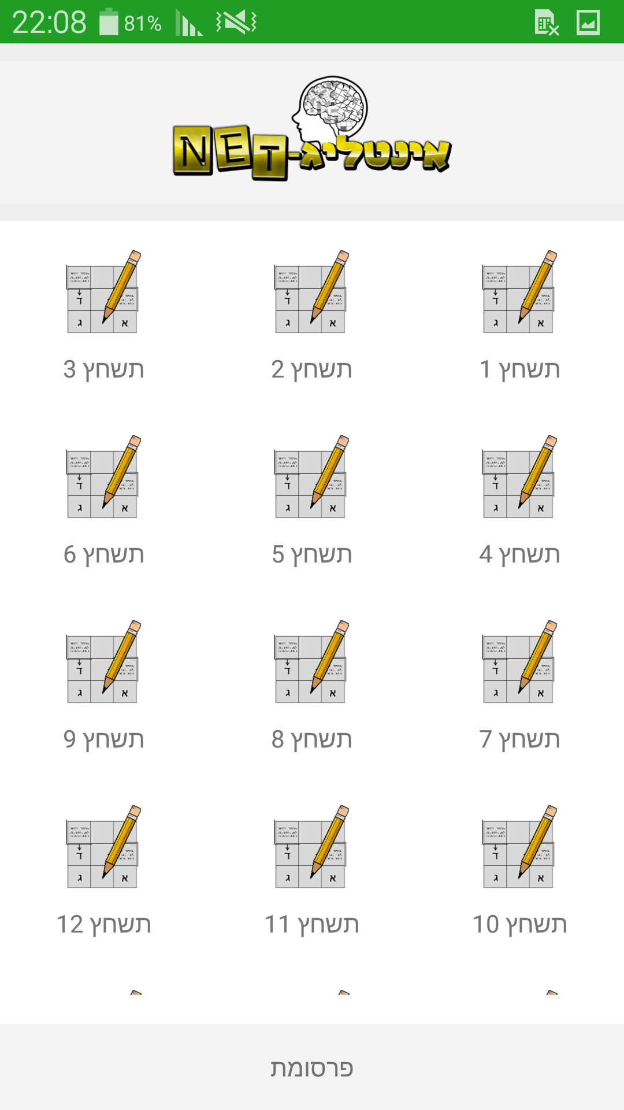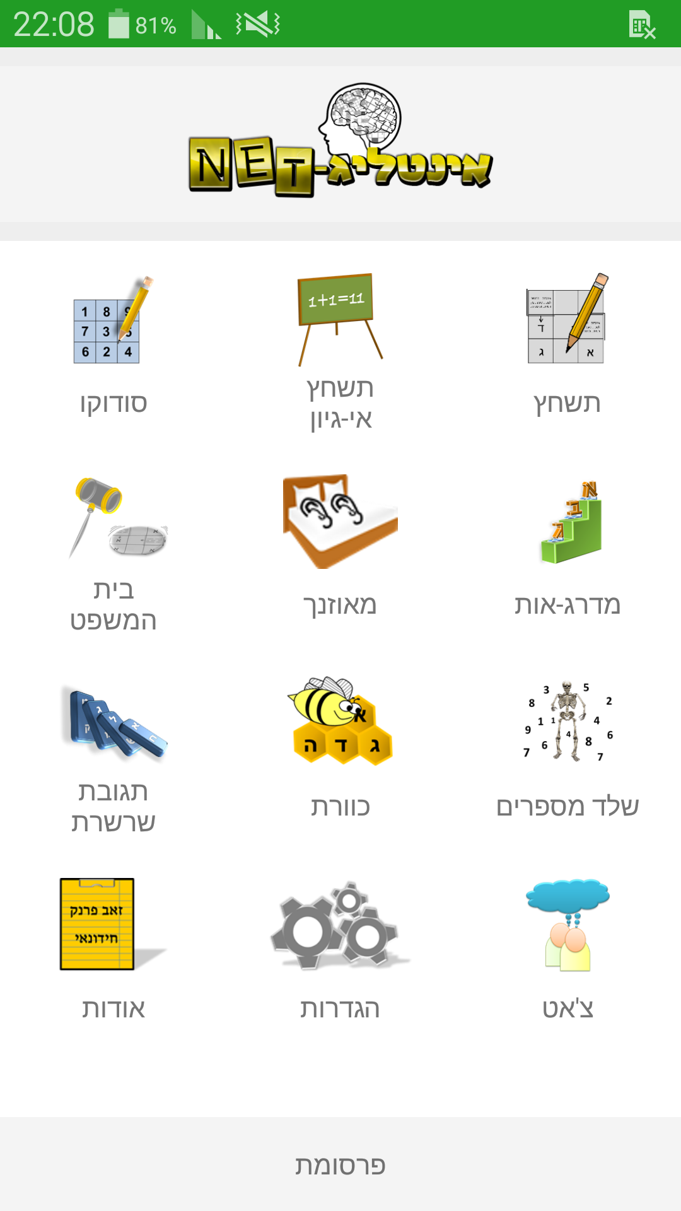

"תפריט ראשי" – לבחירה סוגי תשבצים, הגדרות, "ראש בקיר" וכו'.

"תפריט בחירת תשחץ / סודוקו" – לאחר שנבחרה קטגורייה מסויימת בתפריט זה ניתן לבחור תשבץ מסוים.

"פתירת תשחץ" – מסך הפתירה של התשחץ הנבחר.

"הרשמה" – מסך בו כל משתמש שרוצה להשתמש ב"ראש בקיר" יוכל להרשם.

"התחברות" – כל משתמש רשום יגיע למסך ההתחברות ויכנס לפרופיל שלו.

"פרופיל" – לכל משתמש רשום יהיה פרופיל בו יהיה ניתן למצוא פרטים אישיים על הפותר וכן פרטים על רמתו בפתירת התשבצים עד כה.

**איך תתבצע פתירת תשבץ?**

המשתמש יבחר בתפריט הראשי את סוג השעשועון שברצונו לפתור, לאחמ"כ יבחר אחד מתוך מבחר השעשועונים מאותו הסוג. כשיגש לפתור יראה מסך שתכולתו היא קאבר האפליקציה, תשבץ, וכפתורים שונים. ברגע שילחץ על מקום כלשהו בתשחץ הוא יכנס ל"מצב פתירה" מה שאומר שהקאבר יעלם, ואיתו כפתורים שונים (חוץ מהfloating button). עכשיו כשהמסך נקי ניתן להתחיל לפתור, המשתמש יבחר הגדרה שאותה הוא רוצה לפתור וילחץ עליה. בזמן הלחיצה המשבצות המיועדות לתשובה יצבעו, הסמן יתפוס את מקומו במשבצת הראשונה לתשובה והמקלדת תפתח ובעת הקלדת התשובה הסמן יקפוץ ממשבצת למשבצת כך שהמשתמש יוכל להקליד כל תשובה כמו בתיבת טקסט רגילה. הfloating button ניתן להזזה וניתן להזיזו בכל פעם שהוא מפריע לפתירת אזור מסוים בתשחץ. תפקידו של הfloating button הוא להעביר את המשתמש ל"ראש בקיר" למטרת התייעצות.

ממשק עורך:

ממשק העורך יהיה אתר אינטרנט שהעורך יוכל לגשת אליו מכל מקום ודרכו לגשת לשרת ולערוך, למחוק, ולהוסיף תשבצים. הממשק יהיה פשוט בעל עמוד אחד בלבד שיראה כך:

|  |  |  |  |  |
| --- | --- | --- | --- | --- |
| תשבץ מספר 2 | | | | |
|  |  |  |  |  |
|  |  |  |  |  |
|  |  |  |  |  |
|  |  |  |  |  |
|  |  |  |  |  |

חיפוש_______

**שמור שינויים**

חפש תשבץ________

**תשבץ** חדש

**הוספת תשבץ**

**מחק** תשבץ

ממשק לשרת:

אשתמש בשרת MySQL Server שאליו אשלח שאילתות SQL בשביל לקבל את התשבצים.

**תיאור הפתרון המוצע**

1- הפתרון הינו יצירת מערכת קלה ונוחה למשתמש שתכיל מאגר תשבצים ושעשועונים אינטליגנטיים מגוונים שניתן יהיה לפתור אותם על מסך הסמארטפון בצורה הנוחה והקלה ביותר. ובנוסף – קיר התייעצות בו יוכלו הפותרים לדון ולתקשר.

2- מאגר התשבצים יהיה על השרת, כדי שהאפליקציה לא תהיה "כבדה" מידי.

3- ייבנה אתר אינטרנט יעודי שדרכו יוכל עורך התשבצים לגשת לממשק העורך של האפליקציה ומשם להוסיף תשבצים, לערוך, לתקן, למחוק וכו'.

4- יהיה קיר התייעצות נפרד עבור כל קטגוריה. ולדוגמה: קיר לתשבצי היגיון, קיר לריבועי קסם, קיר לתשחץ וכו'.

5- משתמש שירצה להשתמש באפליקציה כאשר הוא לא מחובר לרשת לא יוכל לעשות זאת. כאשר תשבצים שהמשתמש נכנס אליהם בעבר ישמרו אוטומטית על זכרון הפלאפון, כך שהמשתמש יוכל להמשיך לפתור אותם מאותה נקודה בה היה.

6- במידה ונגיע לעומסים על השרת עקב מספר גדול של משתמשים נצטרך לשקול השקעה בשרתים בעלי רוחב פס גדול יותר.

7- ישנן מספר שיטות כיצד להתגבר על בעיית גדלים ורזולוציות של מסכים. באינטליג-NET נשלב ביניהם. נשתמש בקוד מיוחד של חברת "VANTEON" (ראה ביבליוגרפיה) שיוצר דינמיקה של גדלים ויחד איתו נשתמש בכמה תיקיות resources שיאפשרו התאמת עיצוב עבור כל גודל מכשיר.

**תיאור הכלים המשמשים לפתרון**

הפרוייקט ייכתב בסביבת אנדרואיד ולשם כתיבתו נשתמש בתוכנה Android studio.

אשתמש בשרת שעליו ימוקם מאגר התשבצים. אשתמש בשרת MySQL Server שאליו אשלח שאילתות SQL בשביל לקבל את התשבצים. ממשק השרת יכתב כאתר אינטרנט בשפת ASP.NET, HTML , CSS, C#. לכתיבת תרשימי UML השתמשתי בתוכנה starUML ובאתר https://www.draw.io/

**תוכנית בדיקות**

**בדיקות שפיות**

### 

לאחר עלייה לאוויר של המערכת ,תתבצע בדיקה שהנתיב מעודכן לייצור ושהמערכת עולה.

בדיקות שפיות בייצור:

|  |  |  |  |
| --- | --- | --- | --- |
| תקין?  כן/לא | תוצאה צפויה | פעולה/תיאור הבדיקה | בדיקה במסך |
|  | מסכים תקינים | בדיקה שכל המסכים עולים | שפיות לכלל המסכים |
|  | כל תיבות הטקסט פעילות והלחצנים מובילים לתפריט ראשי (לאחר הרשמה/כניסה) | בדיקה של כל תיבות הטקסט והלחצנים | מסך הרשמה/כניסה |
|  | כל הלחצנים יעבדו ויובילו את המשתמש לתפריט המשנה המתאים | בדיקה של כל הלחצנים | תפריט ראשי |
|  | כל הלחצנים עובדים ומובילים את המשתמש לתשבץ המתאים | בדיקה של כל הלחצנים | תפריט משנה של כל סוגי התשבצים (פרט לסודוקו) |
|  | כל מעבר בין כרטיסיות (לחיצה על כרטיסייה או החלקה באצבע) יוביל לכרטיסייה המתאימה עם התפריט המתאים לכרטיסייה | מעבר בין הכרטיסיות (קל, בינוני, קשה) | תפריט משנה – סודוקו |
|  | כל הלחצנים עובדים ומובילים את המשתמש לסודוקו המתאים | בדיקה של כל הלחצנים בכל הכרטיסיות | תפריט משנה - סודוקו |
|  | כל הלחצנים עובדים ומובילים את המשתמש לקיר המתאים | בדיקה שכל הלחצנים עובדים ומובילים את המשתמש ל"קיר" המתאים | תפריט משנה-"ראש בקיר" |

**בדיקות פונקציונליות**

יתבצעו בדיקת תקינות פונקציונלית בכל מסך:

|  |  |  |  |
| --- | --- | --- | --- |
| תקין?  כן/לא | תוצאה צפויה | פעולה/תיאור הבדיקה | בדיקה במסך |
|  | צביעת כל המשבצות המתאימות המיועדות לתשובה להגדרה זו ומשבצת ההגדרה עצמה | לחיצה על הגדרה | פתירת תשחץ, תשחץ אי-גיון, מדרג-אות, מאוזנך, כוורת, תגובת שרשרת |
|  | ההגדרה תכתב בגדול מעל התשחץ | לחיצה על הגדרה | פתירת תשחץ, תשחץ אי-גיון, מדרג-אות, מאוזנך, כוורת, תגובת שרשרת |
|  | הסמן מוכן להקלדה במשבצת הראשונה שבה מתחילה התשובה | לחיצה על הגדרה | פתירת תשחץ, תשחץ אי-גיון, מדרג-אות, מאוזנך, תגובת שרשרת |
|  | המקלדת נפתחת לשם הקלדה | לחיצה על הגדרה | פתירת תשחץ, תשחץ אי-גיון, מדרג-אות, מאוזנך, תגובת שרשרת |
|  | לאחר כתיבת כל אות הסמן יתקדם אוטומטית למשבצת הבאה אלא"כ זאת האות האחרונה בתשובה | כתיבת תשובה | פתירת תשחץ, תשחץ אי-גיון, מדרג-אות, מאוזנך, בית המשפט, כוורת תגובת שרשרת |
|  | לאחר מחיקת כל אות, אם הלחיצה הבאה תהיה עוד לחיצת "מחיקה" הסמן יעבור משבצת אחת אחורה וימחוק, אם הלחיצה הבאה תהיה כתיבת אות הסמן ישאר במקום ויכתוב את האות | מחיקת תשובה | פתירת תשחץ, תשחץ אי-גיון, מדרג-אות, מאוזנך, כוורת, תגובת שרשרת |
|  | צביעת המשבצת הנבחרת | לחיצה על משבצת תשובה | פתירת תשחץ, תשחץ אי-גיון, בית המשפט, סודוקו, מדרג-אות, מאוזנך, כוורת, תגובת שרשרת |
|  | הסמן מופיע במשבצת הנבחרת והמקלדת נפתחת | לחיצה על משבצת תשובה | פתירת תשחץ, תשחץ אי-גיון, בית המשפט, סודוקו, מדרג-אות, מאוזנך, כוורת, תגובת שרשרת |
|  | תפתח אופציית קבלת התשובה עבור המשבצת המסויימת (בתנאי שלמשתמש נשארו תשובות לאותו יום) | לחיצה על משבצת תשובה | פתירת תשחץ, תשחץ אי-גיון, בית המשפט, סודוקו, מדרג-אות, מאוזנך, כוורת, תגובת שרשרת |
|  | במידה והפתרון כולו נכון תקפוץ הודעה למשתמש  במידה והפתרון לא נכון המשבצות השגויות יצבעו | לחיצה כל כפתור בדיקת נכונות הפתרון | פתירת כל שעשועוני השיבוץ |
|  | תוכן כל משבצות הפתרון ימחק | לחיצה על כפתור ניקוי התשחץ | פתירת כל שעשועוני השיבוץ |
|  | מעבר לקיר המתאים של "תשחץ" להתייעצות | לחיצה על כפתור "ראש בקיר" | פתירת כל שעשועוני השיבוץ |
|  | כל שאר המשבצות שמכילות את אותו המספר יצבעו | לחיצה על משבצת עם מספר מסוים | פתירת סודוקו |
|  | ההגדרה תכתב בגדול מעל התשבץ | לחיצה על משבצת תשובה | פתירת מדרג-אות, מאוזנך, תגובת שרשרת |
|  | לכידת המספר ונחתו במקום המתאים | לחיצה ארוכה על מספר ממאגר המספרים | פתירת שלד מספרים |
|  | הסמן מוכן להקלדה במשבצת הראשונה שבה מתחילה התשובה | לחיצה על הגדרה  ולאחריה לחיצה על משבצת ראשונה לתשובה | פתירת כוורת |
|  | המקלדת נפתחת לשם הקלדה | לחיצה על הגדרה  ולאחריה לחיצה על משבצת ראשונה לתשובה | פתירת כוורת |
|  | עם פתיחה המקלדת התמונה של הסמל אינטילגנט תעלה תעלם בשביל ליצור עוד מקום במסך | פתרון הגדרה | פתירת תשחץ, תשחץ אי-גיון, בית המשפט, סודוקו, מדרג-אות, מאוזנך, כוורת, תגובת שרשרת |
|  | תיבת טקסט נפתחת ואיתה המקלדת של אנדרואיד | לחיצה על הוספת פוסט | מסך ראשי "ראש בקיר" של אחד השעשועונים |
|  | תיבת טקסט נפתחת ואיתה המקלדת של אנדרואיד | לחיצה על תגובה לפוסט | מסך ראשי "ראש בקיר" של אחד השעשועונים |

**בדיקות GUI**

לאחר עלייה לאוויר של המערכת ,בוצעה בדיקה שהנתיב מעודכן לייצור ושהמערכת עולה.

בדיקות שפיות בייצור:

|  |  |  |  |
| --- | --- | --- | --- |
| תקין?  כן/לא | תוצאה צפויה | פעולה/תיאור הבדיקה | בדיקה במסך |
|  | מסך תקין | חלק א- לוגו האפליקצייה  חלק ב – הכנסת פרטים  חלק ג- כפתור הרשמה וכפתור כניסה  חלק ד - פרסומת | מסך הרשמה/כניסה |
|  | מסך תקין | חלק א- לוגו האפליקצייה  חלק ב – 12 אייקונים מתאימים  חלק ג - פרסומת | תפריט ראשי |
|  | מסך תקין | חלק א- לוגו האפליקצייה  חלק ב – טאבים: קל ,בינוני, קשה  חלק ג – 12 אייקונים (ניתן לגלילה)  חלק ד - פרסומת | תפריטי משנה (פרט לסודוקו) |
|  | מסך תקין | חלק א- לוגו האפליקצייה  חלק ב – תיבת טקסט להצגת ההגדרה המסומנת בגדול  חלק ג – התשחץ  חלק ד – כפתורים: בדיקה, פתרון משבצת (יכול להיעלם במצבים מסויימים)  חלק ה – floating button לכניסה ל"קיר" | פתירת תשחץ, תשחץ אי-גיון,  כוורת, תגובת שרשרת |
|  | מסך תקין | חלק א- לוגו האפליקצייה  חלק ב – התשחץ  חלק ג – כפתורים: בדיקה, פתרון משבצת (יכול להיעלם במצבים מסויימים)  חלק ד – floating button לכניסה ל"קיר" | פתירת סודוקו |
|  | מסך תקין | חלק א- לוגו האפליקצייה  חלק ב – תיבת טקסט להצגת ההגדרה המסומנת בגדול  חלק ג – התשחץ  חלק ד - הגדרות  חלק ה – כפתורים: בדיקה, פתרון משבצת (יכול להיעלם במצבים מסויימים)  חלק ו – floating button לכניסה ל"קיר" | פתירת מדרג-אות, מאוזנך |
|  | מסך תקין | חלק א- לוגו האפליקצייה  חלק ב – משפטים + פתרון  חלק ג – כפתורים: בדיקה, פתרון משבצת (יכול להיעלם במצבים מסויימים)  חלק ד – floating button לכניסה ל"קיר" | פתירת בית המשפט |
|  | מסך תקין | חלק א- לוגו האפליקצייה  חלק ב – התשחץ  חלק ג – אוצר המספרים  חלק ד – כפתורים: בדיקה, פתרון משבצת (יכול להיעלם במצבים מסויימים)  חלק ה – floating button לכניסה ל"קיר" | פתירת שלד מספרים |
|  | מסך תקין | חלק א- לוגו האפליקצייה  חלק ב – רשימה של הגדרות ולחצן ON/OFF  חלק ג – פרסומת | מסך הגדרות |
|  | מסך תקין | חלק א- לוגו האפליקצייה  חלק ב – רשימת פוסטים אחרונים  חלק ג – אפשרות הוספת פוסט  חלק ד – פרסומת | מסך "ראש בקיר" |

**בדיקות ולידציה**

בוצעו בדיקות ולידציה.

|  |  |  |  |
| --- | --- | --- | --- |
| תקין?  כן/לא | תוצאה צפויה | פעולה/תיאור הבדיקה | בדיקה במסך |
|  | זיהוי המשתמש וכניסה למערכת | הכנסת שם משתמש וסיסמה נכונים | מסך הרשמה/כניסה |
|  | הודעת שגיאה:  "נא להכניס סיסמה" | הכנסת שם משתמש בלבד | מסך הרשמה/כניסה |
|  | הודעת שגיאה:  "נא להכניס שם משתמש" | הכנסת סיסמה בלבד | מסך הרשמה/כניסה |
|  | הודעת שגיאה:  "נא להכניס שם משתמש וסיסמה" | השארת השדות שם משתמש וסיסמה ריקים | מסך הרשמה/כניסה |
|  | הודעת שגיאה:  "שם משתמש וסיסמה שגויים" | הכנסת שם משתמש וסיסמה שלא תואמים את הרשומות במערכת | מסך הרשמה/כניסה |
|  | הודעת שגיאה:  "שם משתמש תפוס" | הרשמה עבור שם משתמש שקיים כבר במערכת | מסך הרשמה/כניסה |
|  | פעולה תקינה | איפשור הכנסת אותיות עבריות בלבד (לא אנגלית, מספרים או סמלים אחרים) | כל סוגי התשחצים (פרט לשלד מספרים) |
|  | מסך תקין | איפשור הכנסת מספרים בלבד (לא אותיות או סמלים אחרים) | פתירת שלד מספרים |

**סקירת עבודות דומות בספרות והשוואה**

**"תשחץ בכיף":**

קיימת אפליקצייה אחת בשוק שדומה ברעיון שלה ל"אינטליג-NET". ושמה: "תשחץ בכיף". ניתן ללמוד ממנה כמה דברים לגבי בניית "אינטליג-NET".

כאשר משתמש בוחר בהגדרה שאותה הוא רוצה לפתור ההגדרה מופיעה בגדול מעל התשבץ.

ניתן לקבל פתרון לכל התשבץ ובנוסף ניתן לקבל פתרון עבור הגדרה מסוימת.

ניתן ללמוד ממנה גם לקחים שליליים (לדברים שלא יהיו ב"אינטליג-NET" או שיתווספו ל"אינטליג-NET" ביחס אליה). ולדוגמה: לא נסתפק בסימון המשבצות של ההגדרה אותה אנו פותרים אלא ייצא גם חץ מכל הגדרה כדי שהמשתמש יוכל לדעת בצורה ברורה יותר איזה משבצות שייכות לכל הגדרה.

נסיון לתיקון תשובה שגויה ב"תשחץ בכיף" הוא דבר מייגע, ולכן נלמד מכך ונשפר את זה.

בנוסף, ב"תשחץ בכיף" אין אופציית התייעצות בקיר משותף.

**"תורתך שעשועי":**

בעבר (לפני כ-18 שנה) הלקוח (זאב פרנק) התנסה בשילוב הטכנולוגיה עם פתירת שעשועונים שונים. לזאב יש ברשותו תוכנה (על דיסק) ששמה "תורתך שעשועי" בה ניתן לפתור תשבצים, תשחצים, תפזורות ועוד על גבי המסך. מתוכנה זו יהיה ניתן ללמוד דרכי פעולה וכן להבין ממנה את העדפותיו של זאב. בנוסף, נוכל ללמוד מ"תורתך שעשועי" מה ניתן לשפר ואיפה המתכנת דאז לא הבין בדיוק למה התכוון זאב בדרישותיו.

**ביבליוגרפיה**

* "מדריך לאנדרואיד": <http://androidbook.co.il/wordpress/sample-page/>
* android crossword puzzle source code- <http://www.java2s.com/Open-Source/Android_Free_Code/Game/Download_Free_code_Crossword.htm>
* android design library <http://android-developers.blogspot.co.il/2015/05/android-design-support-library.html>
* android xml guide <http://developer.android.com/guide/topics/ui/declaring-layout.html>
* "Android studio manual":

<https://static.googleusercontent.com/media/www.google.com/en//help/hc/images/android/android_ug_42/en->

GB_Kitkat-1.11.pdf

* לימוד אנדרואיד ב"יוטיוב": <https://www.youtube.com/playlist?list=PLNyTo_97VCyWF3b05uV7TnjAmUJRoRbk5>
* קורס אנדרואיד שמועבר ע"י ד"ר רדאל בן אב במכללת עזריאלי.
* "VANTEON-electronic design": <http://www.vanteon.com/downloads/Scaling_Android_Apps_White_Paper.pdf>

למידת התמודדות עם מספר מסכים.

**תרשימים וטבלאות**

**Use case diagram:**

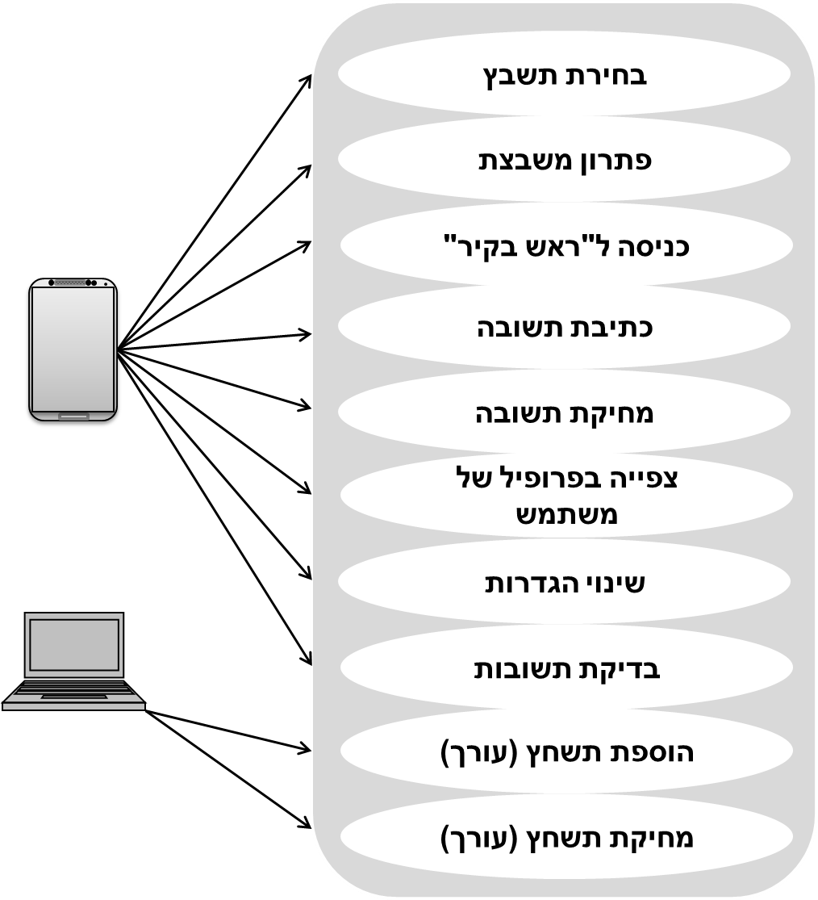

|  |  |
| --- | --- |
| **Sequence diagram 1:** בקשת תשבץ מהשרת. | **Sequence diagram 2:** בדיקת נכונות הפתרון. |
|  |  |

**ERD diagram:**

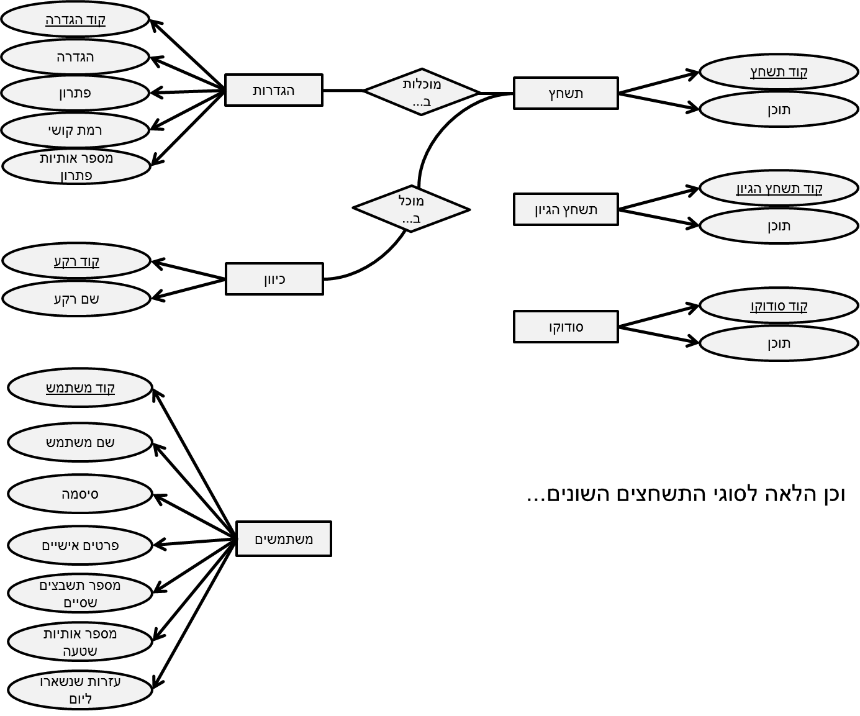

**חשוב:** הטבלה "תשחץ" בעמודה "תוכן" תכיל STRING שיכיל את כל תוכן

התשחץ בצורה הבאה: "X*Y*Z|X*Y*Z|X*Y*Z" כאשר:

'X' – קוד של הגדרה מתוך טבלת ההגדרות.

'Y' – קוד של רקע מתוך טבלת רקע למשבצת.

'Z' – מיקום ההגדרה בתשחץ (המיקום הוא רק במספר אחד כיוון

שמסתכלים על התשחץ כעל מערך חד מימד אחד ארוך).

'**|**' – הפרדה בין הגדרה להגדרה.

**Class diagram:**



הערה: הדיאגרמה מציגה מבנה עבור "Tashchez" אבל נכונה עבור כל סוגי השעשועונים הקיימים באפלקיצייה. בנוסף קיימים תפריטים אך אין סיבה להציג אותם בדיאגרמה מכיוון שהם פשוטים.

**תכנון הפרוייקט**

|  |  |
| --- | --- |
| תאריך | יעד |
| 4.10.15 | פגישת הכרות עם הלקוח |
| 5.10.15 | שלב ההתנעה |
| 18.10.15 | הגשת שלב ההתנעה |
| 19.10.15 | שלב ההצעה |
| 22.11.15 | הגשת שלב ההצעה |
| 29.01.16 | הגשת אב טיפוס |
| 22.02.16 | סיום פיתוח השרת |
| 05.05.16 | סיום הבניה |
| 10.05.16 | סיום פיתוח אפליקציית אנדרואיד (צד לקוח) |
| 01.06.16 | פגישה עם הלקוח ותיקונים אחרונים (אם נדרש) |
| 19.06.16 | מסירת פרוייקט |
| 07.07.16 | העברת פרוייקט |

**רשימת סיכונים**

|  |  |  |  |
| --- | --- | --- | --- |
| # | הסיכון | חומרה | מענה אפשרי |
| 1 | עומס על השרת | חמור | בניית השרת בצורה כזאת שיוכל לעמוד בעומסים |
| 2 | חוסר ידע ונסיון עם אנדרואיד | בינוני | לימוד החומר |
| 3 | אי עמידה בזמנים | חמור | תכנון יומן וארגון מסודר של כל שלב בפרוייקט |
| 4 | קריסת מסד הנתונים | חמור | ביצוע גיבוי תקופתי למסד הנתונים |
| 5 | חוסר מקום בטלפון כאשר האפליקצייה מורידה את התשבץ למכשיר | בינוני | -פתירה בלי הורדה (הפתרונות לא ישמרו)  -הצעה למשתמש למחיקת קבצים ישירה מהפלאפון |

**רשימת דרישות**

1. אפשרות לפתור תשבצים מגוונים תוך שימוש במכשיר הסלולאר בלבד**.**
2. קבלת פתרון של פרט אחד בתשבץ או של התשבץ כולו**.**
3. אפשרות לבדיקת נכונות הפתרון.
4. אפשרות שמירה של פתרון חלקי עם אופציה להמשך מאוחר יותר**.**
5. אפשרות התקשרות דרך "ראש בקיר" עם קהילת פותרי התשבצים**.**